**Begehbare Querverbindungen (ca. km**

**Vorgaben**

**Sperrungen und Arbeitszeiten**

* Vorarbeiten: 2+1 Fahrspur in Tagarbeiten
* Hauptarbeiten Ausbrucharbeiten: 2+0 nur Nachtarbeit

Ziel: Auswirkungen, Behinderungen in Bezug auf den Verkehrs möglichst gering halten

**Baustellenerschliessung**

* Direkt beim Südportal des Ebenraintunnels befindet sich eine Werkszufahrt zur FBBS, d.h. direkte Erschliessung des abgesperrten Bereichs
* Zufahrt über die Nationalstrasse zum abgesperrten Bereich

**Installationsplätze**

* Direkt beim Südportal des Ebenraintunnels

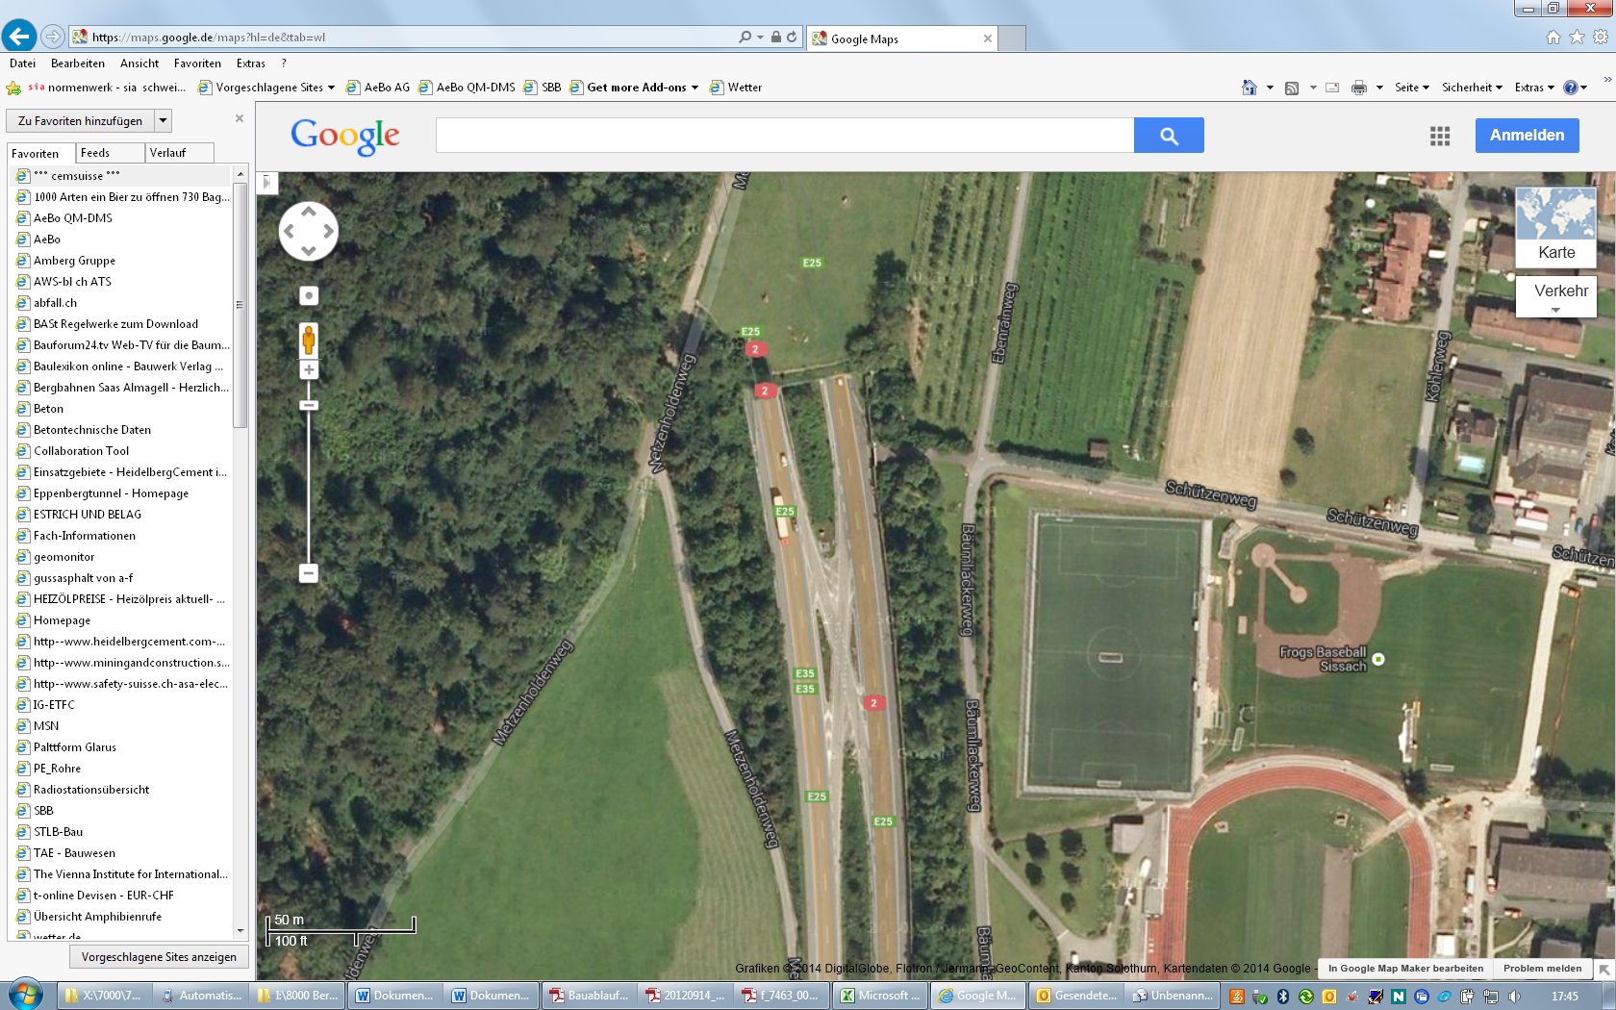

* Weiter möglicher Standorte ggf. im Bereich Werkhof Sissach

**Ver- und Entsorgung Wasser**

Während Bauzeit:

* Wasserbezug über Hydranten im Tunnel
* Entsorgung über mobile Absetzbecken (An- u. Abtransport in jeder Nachtschicht) und tagsüber über best. Strassenentwässerung (Einlauftassen), welche auf der Überholspur FBBS vorhanden sind (Vorteil beim Angriff von FBBS)

Nach Fertigstellung (Betriebszustand):

* Wasserbezug über Hydranten im Tunnel (Reinigungsarbeiten)
* Ableiten von Bergwasser, d.h. Anschluss an die best. Strassenentwässerungsschächte in der FB sowohl BS als auch LZ (Querverbindung wird als Dachgefälle 1% ausgebildet).   
  🡪 Zur Ausführung bedarf es Wochenendsperrungen !!!

**Normen, Richtlinien u. Fachhandbuch**

**Lichtraumprofil**

Breite min. 2.00 m, Höhe min. 2.50 m SIA 197/2, Abs. 8.8.4.1

Breite min. Fachhandbuch

**Türen**

Breite min. 1.00 m, Höhe min. 2.00 m SIA 197/2, Abs. 8.8.4.2

In begründeten Fällen Schiebetüren 🡪 vorgesehen sind Schiebetüren

**Bauvorgang**

* Vorarbeiten: Baufeld freimachen, (BSA) d.h. best. Leitungen u. Einbauten sind wenn möglich umzulegen
* Rahmen zur Gewölbeabfangung,   
  Begründung: Best. Gewölbe ist nicht bewehrt und ist teilweise .

**Gewölbeform**

Hufeisenform mit flachem Sohlgewölbe (keine tiefe Sohle)

**Gewölbesicherung**

Spritzbeton, Matten, ggf. Anker und Gitterbogen

**Abdichtung**

Vollabdichtung mit Sickerschächten jeweils bei den Tunnelanschlüssen zur Vermeidung von Wasseraufstau. Begründung erforderlich da best. Tunnel lediglich eine Regenschirmabdichtung hat (Unterhalt, Versinterung)

**Innengewölbe**

(Ja/Nein) Ja, Stahlbetongewölbe

**Messtechnische Überwachung**

Gewölbekontrolle (Deformationen) 🡪 Gewölbe gerissen

Es stellt sich die Frage der Fernüberwacht, automatischer Theodolit, (Solexperts)

**Ausrüstung Fluchtweg**

Beidseitige Schiebetüren

Beleuchtung

**Lage des Querschlags**

In Abhängigkeit von:

* Fluchttechnisch sinnvoll (Tunnelmitte)
* Geologische Situation   
  Erste Stellungnahme von Pfirter, Nyfeler + Partner AG, Hr. Nyfeler Jürg liegt vor. Die Lage km
* Örtlicher Bestand, Schäden am Gewölbe, Bankettentwässerung, Ulmendrainage (BWK, Profiltyp, Tunnelausrüstung)
* Ableitmöglichkeit von Bergwasser

**Weitere Untersuchungen**

**BSA**

* Best. Werkleitung (EL-Leitungen) z.B.
* Kabelkanal im Bankett; um welche Leitungen handelt es sich dabei, können diese vorgängig umgelegt werden oder sind diese zu schützen.
* Brandmeldekabel?
* Schützen oder umlegen der Durchfahrtsbeleuchtung, örtlich im Baustellenbereich

🡪 Antrag BSA Mandat (z.B. M. Leipert) für weitere Abklärungen

**Ausführung**

